基础算法模型测试方案

目录
基础算法模型测试方案 1
1. 通行权广度优先搜索模型 2

通行权广度优先搜索模型

1.1模型信息：
课题名称 | 异智交通流路车协同计算与级联控制
专题名称 | 异智混行交通流级联协同计算与控制
模型编号¹ | 3-4-J-2
模型名称 | 通行权广度优先搜索模型
模型功能描述 | 寻找可能的通行顺序
模型输入 | 车辆速度、到达冲突点距离、HV的抢让意图
模型输出 | 所有可能的通行方案
上游接口模型编号¹ | 3-4-J-1
下游接口模型编号¹ | 3-4-J-3
¹ （课题编号）-（专题编号）- (基础模型：J;专用模型：Z) -（模型编号）

1.2模型定义：
通行权广度优先搜索模型是根据车辆的初始位置与速度，得到可能的所有通行顺序。
通行权大小指的是通过不同车辆通过冲突点的顺序先后。
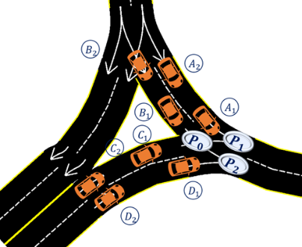
广度优先搜索：当存在多个冲突点时，优先判断距离较近的冲突点，再判断距离远的冲突点。在示例图中，P0优先于P1与P2。
车辆到达冲突点时间：$t=\frac{dist}{v}$

输入：车辆数据（到达冲突点距离，速度）
输出：所有可能的通行方案
设定阈值，两车到达时间差值小于3.36s，可调整通行顺序。

1.3模型流程：
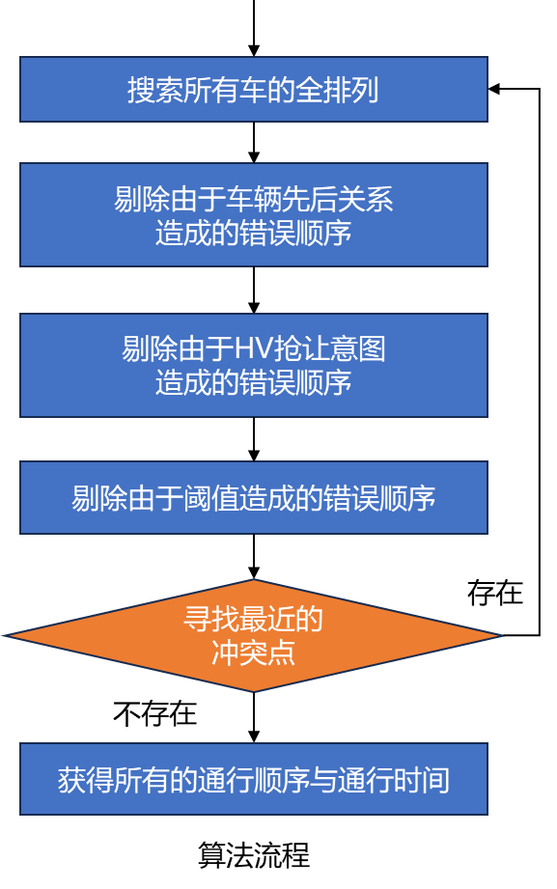

1.4单元测试：

- 计算频率与决策频率一致，输入每个冲突点上车辆的信息，包括到冲突点的距离与速度。

1.5 指标精度
对于上述测试用例，可以在0.5ms左右完成计算，获得通行方案不存在偏差。

